Bogotá D.C., 26 de abril de 2022

Honorable Representante
JULIO CÉSAR TRIANA QUINTERO
Presidente Comisión Primera
Cámara de Representantes

Asunto: Informe de ponencia para primer debate del Proyecto de Ley Estatutaria N° 439 de 2022C “Por medio de la cual se modifica el Decreto – Ley 2591 de 1991, y se dictan otras disposiciones”.

Respetado Presidente,

En atención a la designación hecha por la Mesa Directiva de la Comisión Primera de la Cámara de Representantes y de conformidad con la Constitución y la Ley 5, me permito rendir ponencia POSITIVA para primer debate en la Cámara de Representantes del Proyecto de Ley Estatutaria del asunto.

Adjunto el documento en formato original, dos copias impresas y una copia en medio electrónico.

Cordialmente,

CÉSAR AUGUSTO LORDUY
Representante a la Cámara

INFORME DE PONENCIA POSITIVA PARA PRIMER DEBATE EN LA COMISIÓN PRIMERA DE LA CÁMARA DE REPRESENTANTES

- TRÁMITE DE LA INICIATIVA

El presente Proyecto de Ley Estatutaria fue radicado el pasado 28 de marzo de 2021 por el Honorable Representante a la Cámara, Rodrigo Arturo Rojas Lara

El texto original radicado se encuentra publicado en la Gaceta 243 de 2022.

Por disposición de la Mesa Directiva el pasado 19 de abril de 2022., El Representante a la Cámara Cesar Lorduy fue designado ponente único para primer debate de la presente iniciativa.

- OBJETO

El Proyecto de Ley Estatutaria tiene por objeto dotar de herramientas al juez constitucional, con el fin de disuadir la reincidencia en la violación de derechos fundamentales, garantizar el derecho de acceso a la justicia y robustecer la efectividad de su protección a través de los fallos de tutela.

- JUSTIFICACIÓN Y CONVENIENCIA DEL PROYECTO DE LEY ESTATUTARIA

  - La concepción de la acción de tutela según la Constituyente de 1991

La acción de tutela fue concebida por los constituyentes de 1991 como un mecanismo de todo un sistema de protección de derechos, quienes en su momento advirtieron:

“Entre los instrumentos de protección con que cuenta el ordenamiento vigente pueden citarse la separación de las ramas del poder, con su división de competencias y un saludable complejo de controles recíprocos; la jurisdicción constitucional que comprende la acción pública de inconstitucionalidad, los controles automáticos, la acción pública de nulidad y la excepción de inconstitucionalidad; los recursos administrativos y las demás acciones contencioso administrativas; el recurso de habeas corpus y el derecho al debido proceso; la publicidad de las actuaciones judiciales y administrativas; el principio de la doble instancia etc.

Con todo, no obstante, su amplia variedad y que muchos de ellos están ya consagrados a nivel constitucional de manera más o menos expresa a lo largo de la Carta, se ha considerado indispensable la creación de un sistema integrado de mecanismos que, a la vez que protejan la vigencia del orden jurídico, se conviertan en verdaderas y eficaces herramientas de promoción y protección de los derechos de los asociados. Sin ellos, el vasto conjunto de los derechos individuales y colectivos y de los deberes sociales que se aspira a incorporar en la Constitución, corre el riesgo de tornarse en letra muerta, con gravísimas consecuencias sobre dos asuntos fundamentales -tanto más en la difícil coyuntura actual del país-: el respeto por la norma y la credibilidad institucional.

El sistema que se propone estaría compuesto por las siguientes figuras: el principio de la buena fe y la consagración de su presunción por ministerio de la propia Constitución en relación al menos con determinado tipo de actuaciones de interés general; la aplicabilidad directa de los derechos reglamentados de modo general; la acción pública de inconstitucionalidad y el control automático de constitucionalidad; la aplicación preferencial de la Constitución y, en general de las normas de superior jerarquía; otras acciones judiciales, recursos administrativos y mecanismos adicionales; la suspensión provisional de los efectos de los actos administrativos; la responsabilidad de las autoridades públicas y del Estado; la acción de tutela y la defensoría de los derechos humanos” (subrayado por fuera del texto).

A su vez, la acción de tutela fue uno de los instrumentos constitucionales más innovadores de la Constitución Política de 1991. Así lo evidencian los registros de las Gacetas Constitucionales de la Asamblea Nacional Constituyente, entre las que se encuentra la ponencia en que se analizó este mecanismo de protección de derechos fundamentales, en los que se señala:

“Con el nombre de derecho o recurso de amparo, numerosos proyectos contemplan la creación de un nuevo mecanismo para la protección de los derechos constitucionales. Sin embargo, en derecho comparado esa denominación es genérica y .se aplica a todos los mecanismos de protección de los derechos constitucionales. Así, la expresión cobija el recurso de habeas corpus, la excepción de inconstitucionalidad, las acciones administrativas de nulidad y reparación, etc.

Por esta razón he preferido usar la expresión acción de tutela, para presentar una figura específica para el modelo colombiano, que, actuando de manera complementaria con el sistema vigente de control de legalidad y constitucionalidad, se encuadre dentro de sus principios generales, con una identidad claramente definida y un propósito perfectamente diferenciable.

Así concebida, la tutela se presenta como un mecanismo ágil y eficiente, al alcance de cualquier persona, en todo momento y lugar, para la protección inmediata de sus derechos constitucionales cuando ellos se vean vulnerados o amenazados por cualquier autoridad pública o por particulares en ciertas y determinadas circunstancias. Entre las características de esta figura podemos destacar:

1. Se trata de una acción subsidiaria y de naturaleza residual. Sólo es admisible en ausencia de otros medios de defensa.
Excepcionalmente se dispone que podría utilizarse como mecanismo transitorio, para evitar un daño irremediable mientras puede acudirse a los recursos y acciones ordinarios.
2. Se dirige contra actos u omisiones concretos que producen una perturbación actual o inminente del derecho: contra actuaciones de carácter general caben las acciones de ilegalidad e inconstitucionalidad, o el recurso a la vía exceptiva.
3. El procedimiento debe ser preferencial, breve y sumario.
4. El juez debe tener la potestad para otorgar una efectiva protección del derecho, mediante órdenes para que aquél frente a quien se solicita la tutela sea constreñido a actuar o a abstenerse de hacerlo.

5. No procede contra las situaciones consumadas e irreversibles: tales casos es evidente que ya no es posible la protección inmediata del derecho, y el agraviado tiene la posibilidad de acudir a las acciones de reparación ordinarias” (subrayado por fuera del texto).

Las citas precedentes permiten observar que, desde su origen, la acción de tutela fue pensada como una de las herramientas de todo el sistema instituido para asegurar la efectividad de los derechos fundamentales. Al respecto, Esguerra fue muy claro en su ponencia, al señalar que la acción de tutela: (i) era complementaria al sistema vigente de legalidad y constitucionalidad, y (ii) su característica principal (nótese que fue la primera característica descrita por el constituyente en la ponencia) es la de ser una acción subsidiaria y de naturaleza residual.

  - La desnaturalización de la acción de tutela en Colombia

La implementación del modelo de la acción de tutela, sin lugar a dudas, generó un cambio sustancial tanto en el sistema judicial colombiano, como en la protección de derechos fundamentales de los ciudadanos. Así lo reconoce el Informe de la Defensoría del Pueblo sobre el tema, publicado en 2017:

“La apropiación de los ciudadanos de esta acción y el hecho de que la jurisprudencia de la HCC sea liberal e idealista, ha generado la modernización del Estado colombiano. Tal como lo ha dicho el Exmagistrado de la Corte, Dr. Manuel José Cepeda “la tutela se convirtió en un puente entre la realidad y la Constitución que va más allá de un mecanismo jurídico, para convertirse en una fuente material de goce efectivo de derechos”

Todo esto permite que los ciudadanos entiendan sobre las bondades de este instrumento, apoderándose de tal forma que hoy en día es la acción preferida, con un crecimiento, desde su inicio del 5.650 por ciento” .

Con el paso del tiempo, el número de acciones se fue incrementando escandalosamente, hasta el punto de erosionar la eficacia del sistema judicial en las áreas ordinarias. Esto teniendo en cuenta que en Colombia todos los jueces son competentes para resolver tutelas y, por tratarse de una garantía para la protección de derechos fundamentales, disponen de un corto término para decidir. Así las cosas, los jueces se han visto desbordados con el número de procesos que tutela que reciben, lo que les impide adelantar a tiempo los procesos comunes a su cargo.

Las cifras son verdaderamente alarmantes. Según un reciente informe del Consejo Superior de la Judicatura para el Congreso de la República de 2018, “en el año 2018, se presentaron 757.983 acciones de tutela en el país, volumen 18 veces mayor al ingreso de tutelas que en 1997 fue de 42.452 acciones”.

Por su parte, de acuerdo con los dos últimos informes que ha presentado la Defensoría del Pueblo en materia de salud. Se afirma en el último informe que para 2018 se registraron 607.308 acciones por presuntas violaciones a un derecho fundamental, es decir que cada 52 segundos se interpuso una acción de tutela en Colombia. Las cifras presentadas en este último informe son muy similares al del anterior, según el cual:

“La interposición de tutelas en Colombia, continúa su ritmo creciente, alcanzando la cifra de 617.071 acciones en el último año [2016], emitidas en todos los juzgados del territorio nacional, lo que indica que cada 51 segundos, un ciudadano interpone una tutela por la presunta vulneración de un derecho fundamental; sin embargo, si solo se toman los 254 días hábiles laborales por 8 horas diarias se concluiría que cada 12 segundos se interpone una acción. Este crecimiento es más evidente cuando se calcula el indicador de número de tutelas por cada 10.000 habitantes, el cual en 2016 se ubicó en 127 acciones, cifra similar a la de 2015” (subrayado por fuera del texto) .

A su vez, para finales de septiembre de 2018, la Unidad de Tutela de la Corte Constitucional advirtió que había radicado la tutela número siete millones. Esta avalancha de tutelas que se ha presentado en país desde su existencia, se ha visto reflejada en la labor de la Corte Constitucional. Esto teniendo en cuenta que, de conformidad con lo dispuesto en el artículo 86 de la Constitución Política, a la Corte Constitucional llegan todos los fallos de tutela que se profieren en el país, la cual selecciona y revisa discrecionalmente aquellos que considera que debe estudiar.

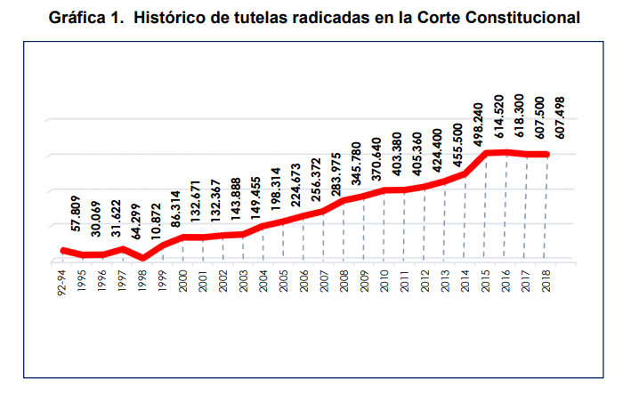
Fuente: BOLETÍN DE ESTADÍSTICAS DE LA CORTE CONSTITUCIONAL ENERO-MAYO DE 2019

Según las cifras de la Relatoría de la Corte Constitucional, desde la entrada en funcionamiento de la Corte en 1992, hasta el 28 de febrero de 2019 se habían radicado un total de 25.548 providencias en dicha dependencia de la Corte. De estas, el 75% (19.133) fueron sentencias dentro de procesos de tutela y el 25% (6.415) fueron fallos en el curso de procesos de control de constitucionalidad. Las cifras revelan que el número desbordado de procesos de tutela también está atestando a la Corte Constitucional.

Ahora bien, las estadísticas sobre procesos de tutela, tanto del Consejo Superior de la Judicatura, la Corte Constitucional y la Defensoría del Pueblo, dejan en evidencia que un elevado porcentaje de los hechos denunciados exhiben el mismo patrón de conducta violatoria de derechos fundamentales, que en numerosas demandas el agente infractor es el mismo sujeto, y que el derecho fundamental ofendido también coincide en multitud de casos.

Tales estadísticas obligan a concluir que en la práctica la tutela se ha convertido en un trámite necesario para acceder a servicios esenciales cuya prestación es responsabilidad de instituciones plenamente identificadas que suelen rehusar el cumplimiento de sus obligaciones frente al ciudadano hasta tanto se lo ordene en concreto un fallo de tutela. En otras palabras, la caprichosa renuencia de los obligados a la satisfacción de derechos fundamentales ha impuesto como requisito para el acceso a servicios esenciales el agotamiento de la acción de tutela.

Según datos del Informe del Consejo Superior de la Judicatura de 2018, tomados de la Oficina de Sistemas de la Corte Constitucional, las entidades contra las cuales se promovió la mayor cantidad de acciones de tutela durante el año 2018 fueron las siguientes:
Tabla 11. Entidades más demandadas 2018
Tabla 1: Entidades contra las cuales se promovió el mayor número de tutelas en 2018

Entidad o parte demandada | No. Tutelas
Unidad para la Atención y Reparación Integral de las Víctimas (UARIV) | 58.226
Coomeva | 31.384
Medimas | 27.907
Nueva EPS | 26.304
Colpensiones | 21.223
Savia Salud | 17.111
Salud Total | 16.139
Tránsito y Transporte | 12.662
Servicio Occidental de Salud EPS | 8.103
Comparta | 7.886
Fuente: Oficina de Sistemas de la Corte Constitucional, enero 2019. Tomado de Consejo Superior de la Judicatura - Informe al Congreso de la República 2018

A su vez, de acuerdo con el mismo informe, los derechos más invocados en 2018 fueron:

Tabla 2: Derechos cuya protección se invocó en 2018

Tipo de derecho vulnerado | Porcentaje
Derecho de petición | 34.9%
Derecho a la salud | 33.2%
Derecho al debido proceso | 12.7%
Derecho al mínimo vital | 6.2%
Fuente: Consejo Superior de la Judicatura - Informe al Congreso de la República 2018

De igual manera, según el informe de la Defensoría del Pueblo, en 2018, los principales derechos cuya protección se invocó fueron, en su orden: (i) el derecho de petición; (ii) el derecho a la salud; (iii) el derecho al debido proceso; (iv) el derecho al mínimo vital, y (v) el derecho a la ayuda humanitaria.

A su vez, en el informe presentado en 2017, la Defensoría señaló:

“Cuando se interpusieron las primeras tutelas en 1992, los temas en las mismas eran muy disímiles y su interposición solo hacía referencia a aquellos derechos denotados como fundamentales, en la medida en que el tiempo pasó y por la evolución de los derechos, la Corte Constitucional empezó a expedir jurisprudencia en el que se involucraban derechos considerados como de segunda generación.

El ejemplo más claro de ello, es el derecho a la salud que en los años 2007 y 2008 se constituyó como el más invocado en las tutelas, motivo por el cual dicha corporación intervino y emitió una serie de decisiones que involucraron a los principales actores del sistema. Sin embargo, esas medidas solo surtieron efecto durante dos años, período en el que las tutelas en salud disminuyeron, aunque seguía siendo el segundo derecho más invocado en las mismas.

A partir de 2010, el derecho de petición se ubica como el derecho más invocado en Colombia (…) En 2016, el derecho de petición fue invocado en el 45,77 por ciento de las tutelas, presentando una pequeña disminución de 1,86 por ciento con relación a 2015.

Por su parte el derecho a la salud, desde el año 2011 se ubica como el segundo derecho con mayor presencia en las tutelas. En 2016 fue invocado en 163.977 acciones, un 8,44 por ciento más alto que en 2015; su participación en total fue de 26,57 por ciento de las mismas, lo que representa un aumento de 2 puntos porcentuales.

En tercer lugar, está la solicitud de protección a otros Derechos Económicos, Sociales y Culturales (DESC) entre los que se incluyen: violaciones al mínimo vital, vivienda digna, recreación, propiedad privada, unidad familiar y ayuda humanitaria. Durante 2016, estos derechos fueron invocados en el 25,53 por ciento de las tutelas (156.911), un 22,8 por ciento superior al observado en el período anterior (…).

El derecho al debido proceso y defensa, al igual que en años anteriores, aparece en cuarto lugar y su amparo es solicitado en el 10,4 por ciento de las acciones, con un crecimiento del 2,42 por ciento respecto del año anterior.

En quinto lugar se ubica la solicitud de protección a la seguridad social, la cual disminuyó significativamente, debido a que las acciones adelantadas contra ISS/Colpensiones y contra las EPS del régimen contributivo, por prestaciones económicas se redujeron considerablemente”.

Más recientemente en el Informe de la Rama Judicial presentado al Congreso de la República (2019), se afirma que la acción de tutela representa el 27% del total de demandas presentadas por los colombianos. Ese mismo informe señala que entre 1997 y 2019, los ciudadanos presentaron 10.232.166 acciones de tutela en todo el territorio nacional. Cada juez pasó de gestionar 11 tutelas en el año 1997 a 141 en el año 2019. Se agrega, qué en los últimos 4 años, los derechos más tutelados fueron el derecho de petición y el derecho a la salud, manteniendo las cifras mencionadas previamente frente al año 2018.

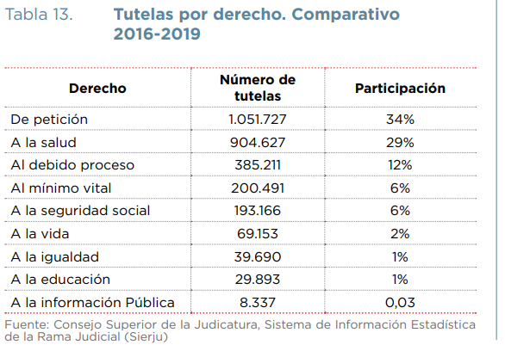

En cuanto a las cifras del sentido de la decisión, estas dejan ver, por ejemplo, que frente al derecho a la salud, uno de los más vulnerados, se concedió el amparo en el 68% de los casos, lo que muestra la inmensa vulneración de este derecho en Colombia.

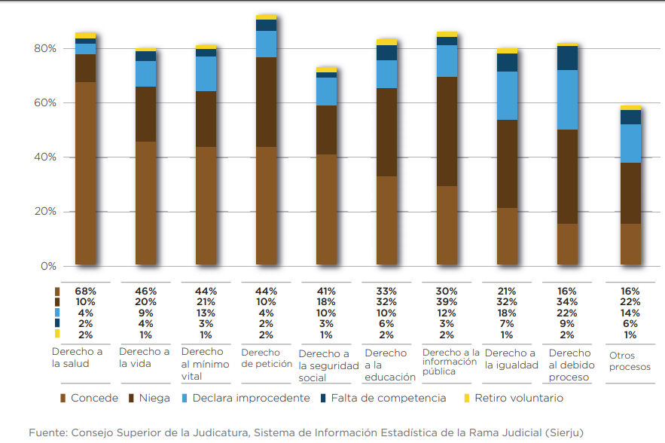

Adicionalmente según cifras de la Corte Constitucional, de las 280.159 tutelas recibidas por la Corte Constitucional en los primeros cinco meses del año 2019, el 55,5% (155.490) fueron concedidas en primera instancia, el 2,4% (6.710) fueron concedidas parcialmente, el 38,6% fueron negadas y el 3,5% rechazadas. Esto significa que cerca de 6 de cada 10 tutelas fueron concedidas en primera instancia.

En ese mismo periodo, se determinó que los 10 derechos más demandados, que abarcan casi el 95% del total de reclamaciones, son: el derecho de petición (34,1%), el derecho a la salud (29,9%), al debido proceso (11,1%), al mínimo vital (5,8%), a la ayuda humanitaria (3,9%), a la seguridad social (3,2%), a la vida (2,3%), a la estabilidad laboral reforzada (1,6%), al trabajo (1,3%) y a la reparación a población víctima de desplazamiento (1,1%)

De todas las cifras que entregó el Consejo Superior de la Judicatura y la Corte Constitucional, se puede inferir de manera razonable que la ciudadanía ve en la acción de tutela el mecanismo por excelencia para la protección y amparo de sus derechos.

Los datos anteriores permiten concluir que la acción de tutela se ha desnaturalizado porque (i) en lugar de ser complementaria del sistema vigente de legalidad y constitucionalidad, ha sido aprovechada por ciertos actores sociales (p. ej. EPSs o Aseguradoras de Pensiones) para abstenerse de cumplir sus obligaciones mientras no se lo ordene en concreto un fallo de tutela; (ii) por lo anterior, la acción ya no es subsidiaria y residual, sino que se ha convertido en la única opción del ciudadano para conseguir la realización de sus derechos fundamentales, y (iii) la renuencia sistemática de las entidades a cumplir con sus obligaciones ha inducido a los ciudadanos a emplear insistentemente la tutela para hacer valer sus derechos.

En la práctica, el régimen de la acción de tutela mantiene una rendija que ha garantizado el éxito de una perversa estrategia, en virtud de la cual algunas entidades deciden conculcar masiva y reiteradamente los derechos fundamentales, a sabiendas de que solo un escaso porcentaje de los afectados acuden a la acción de tutela y los demás se resignan a la insatisfacción de sus derechos. Con dicha maniobra los infractores aseguran una buena dosis de impunidad por su conducta violatoria de los derechos fundamentales. En otras palabras, gracias a que la ley omitió contemplar una sanción por la reincidencia en la violación de derechos fundamentales, se ha generado un ambiente de real impunidad que mueve a los infractores a repetir la transgresión con la seguridad de obtener provecho de su conducta ilícita.

Lo anterior es fácilmente constatable, con las cifras expuestas en párrafos anteriores. Por ejemplo, según los datos presentados por el Consejo Superior de la Judicatura, de las diez entidades más demandadas en procesos de tutela, siete fueron Empresas Promotoras de Salud. A su vez, de una muestra de casos de tutela presentados en el año 2018, en contra de las diez entidades más demandadas, 134.834, esto es, el 59%, eran contra EPS. Por si fuera poco, el derecho a la salud se llevó el podio del derecho más invocado por dos años consecutivos (2007 y 2008), y desde 2010 es el segundo derecho cuya protección se solicita con más frecuencia. Esto permite concluir que, sin importar el número de fallos de tutela en su contra, las EPS han persistido en la infracción del derecho a la salud de las personas, y lo mismo han hecho otras entidades.

Esto es aún más grave si se tiene en cuenta que, según el último informe de la Defensoría sobre tutelas en salud, el porcentaje de favorabilidad en los fallos de tutela en Colombia en primera instancia es del 59.11%. Según el mencionado informe:

“En el 2018, el porcentaje de favorecimiento a los ciudadanos en primera instancia fue de 59,11 por ciento, cifra inferior en 4,65 puntos porcentuales a la observada en 2017. En los juzgados promiscuos municipales (67,05 por ciento), juzgados de pequeñas causas (63,63 por ciento), juzgados civiles municipales (61,62 por ciento) y juzgados penales para adolescentes (60,03 por ciento) se decidieron el mayor número de tutelas a favor de los accionantes. Los porcentajes más bajos de favorecimiento se observaron en las tutelas tramitadas ante la Corte Suprema de Justicia (8,22 por ciento), el Consejo de Estado (17,03 por ciento), los Tribunales Superiores (27,48 por ciento) y los Consejos Seccionales de la Judicatura (31,76 por ciento)”.

En lo que tiene que ver específicamente con el sentido del fallo en casos de derecho a la salud, según el informe del Consejo Superior de la Judicatura, el derecho a la salud es el que en mayor proporción se concede, con una tasa del 82,%. En el mismo sentido, la Defensoría explica en su informe:

“Las tutelas con mayor favorecimiento en primera instancia fueron las que invocaron el derecho a la salud (82,2 por ciento), seguidas por las que incluyeron el derecho a la vida (78,8 por ciento) y el mínimo vital (64 por ciento). El derecho menos favorecido en primera instancia fue el debido proceso, que alcanzó el 17,8 por ciento”.

Por si fuera poco, los accionantes se ven obligados a iniciar un incidente de desacato, pues existe una renuencia generalizada por parte de los demandados a cumplir las órdenes de los jueces. Como lo afirma el último informe de la Defensoría del Pueblo:

“A pesar del alto grado de favorecimiento a los ciudadanos, en el 45 por ciento de los casos se debe iniciar incidente de desacato por incumplimiento a las órdenes judiciales, y el derecho a la salud es el que presenta el mayor número de ellos. Para el cumplimiento, de cada 100 decisiones judiciales, se inician 59 incidentes de desacato, donde el 34 por ciento se sanciona y el 66 por ciento se archiva, aunque para el derecho a la salud el nivel de sanción se eleva al 41 por ciento.”.

Las cifras evidencian no sólo que en la mayoría de los procesos de tutela los accionantes estaban viendo amenazados sus derechos fundamentales, sino que el derecho a la salud está siendo altamente violentado y entidades como las EPS se llevan el galardón de las accionadas con más fallos en su contra. En efecto, del porcentaje de tutelas favorables en primera instancia, el 82,2% se basan en la protección del derecho a la salud y del “top 5” de las entidades con mayor fallos en contra, todas fueron EPS. Lo peor de esto es que, como lo advierte la misma Defensoría del Pueblo en el informe citado en esta exposición de motivos, las entidades accionadas se resisten a cumplir las órdenes de los jueces, y el incidente de desacato de nada sirve para inducirlas a hacerlo.

Igualmente, según el Informe de la Rama Judicial al congreso de la Republica (2019-2020) deja ver que en segunda instancia la tasa de impugnación durante 2019 fue del 23%, es decir, que de cada 100 decisiones de tutela 23 fueron impugnadas.

Por su parte la mayor tasa de incidentes de desacato en 2019 se presentó con el derecho a la salud, de cada 100 decisiones que protegieron ese derecho, en 94 se iniciaron incidentes de desacato (94% de los casos), lo que implica un preocupante crecimiento respecto de 201 que tenía una tasa del 59%. En el 25% de los incidentes de desacato presentados (54.336) se sancionó y el derecho por el que más se sancionó fue el de la salud con un 28% de los casos sancionados.

La tendencia a acudir al incidente desacato por la no atención oportuna de la orden de tutela dictada por el juez es creciente. En 2019, el 66% de los casos en los que el juez concedió el derecho, se inició un incidente de desacato, frente al 45% en 2018 y el 55% en 2016.

Del total de consultas recibidas por decisiones de sanción de incidentes de desacato en 2019, el 59% se confirmó, el 5% se modificó y el 17% se revocó. La mayor confirmación de las sanciones impuestas por el incumplimiento de las órdenes del juez de tutela se dio con relación a los derechos a la salud (62%), a la vida (59%) y al mínimo vital (55%).

Asimismo, el último informe del Rama Judicial da cuenta que durante la pandemia y con el uso de estrategias de modernización e innovación tecnológica, se radicaron 49.638 Tutelas a través de la Web.

Se radicaron un total de 463.071 tutelas (24% del número total de procesos iniciados). Si bien, con respecto al año 2019 las tutelas invocando la protección del derecho a la salud se redujo de una participación del 32% de tutelas por salud en a una tasa de participación de 23%, lo cierto es, que es sigue siendo el segundo derecho por el cual se presentan más acciones de tutela.
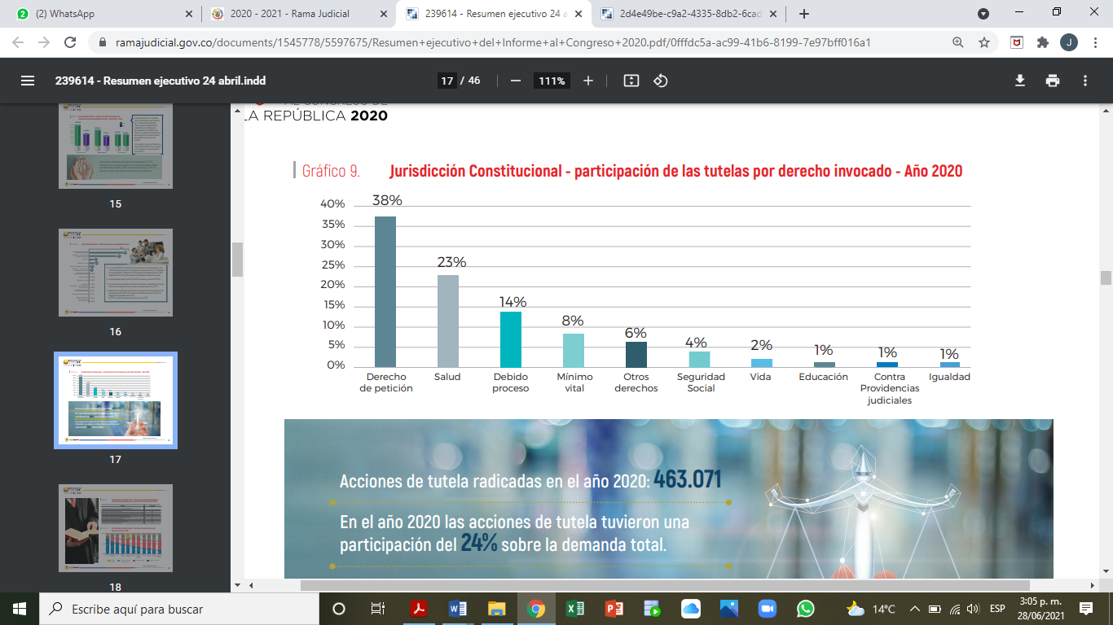
(Resumen ejecutivo Informe Rama Judicial al Congreso de la República 2020.)

Al comparar la participación de las acciones de tutela sobre la demanda total, se evidencia que para el año 2019 tuvo una participación del 22% y para el año 2020 correspondió al 24%.
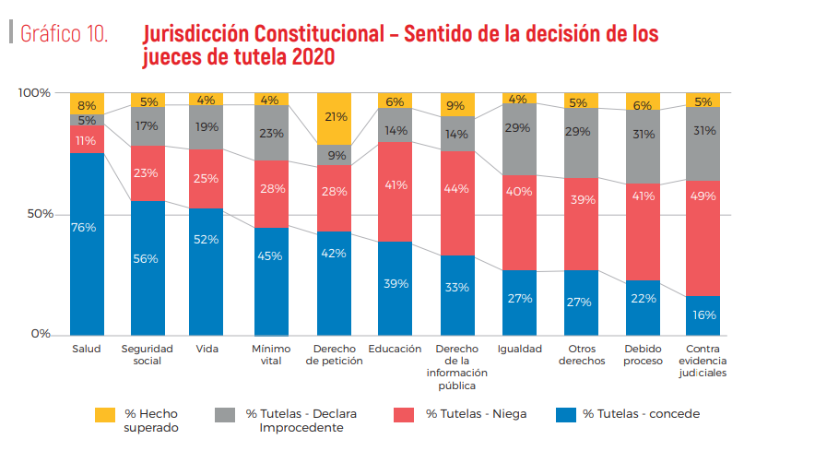
El mismo informe revela que para el caso de las tutelas por el derecho a la Salud (76%), la Seguridad Social y la vida, en más del 50% de los casos, los jueces constitucionales conceden el amparo.

Por su parte, frente al trámite de incidentes de desacato el informe resalta que, del total de los incidentes de desacatos presentados, el 29% (25.814) han sido sancionados y el 72% (65.588) se archivó. El derecho por el que más se sancionó fue el de la salud (34%), le sigue el mínimo vital con el 28%, la vida por su parte con el 25% y la seguridad social con el 23%, en porcentajes menores al 19% se encuentran los demás derechos. Igualmente señala que, la tasa de iniciación de incidentes de desacato fue del 44%.

CIFRAS MÁS RECIENTES (2021) DE LA CORTE CONSTITUCIONAL

Muestra de la continuidad de la crisis que atraviesa la acción de tutela y la vulneración de derechos fundamentales, tal y como lo se ha venido describiendo, son las cifras más recientes que la Corte Constitucional publica en su página web en el enlace de estadísticas:

Donde se reporta que entre el año 1992 y el 2021 (29 años) se han presentado 8.500.248 acciones de tutelas, siendo el año 2019 el de mayor registro con un total de 620.242 tutelas. De las cifras vemos como la pandemia también freno esta tendencia creciente de presentación de tutelas, pues para el año 2020, la cifra cayó a tan solo 290.533 tutelas (es decir un 53% aproximadamente), para luego en el 2021 incrementar nuevamente a 436.031, esto es un crecimiento del 50% respecto al año 2020.

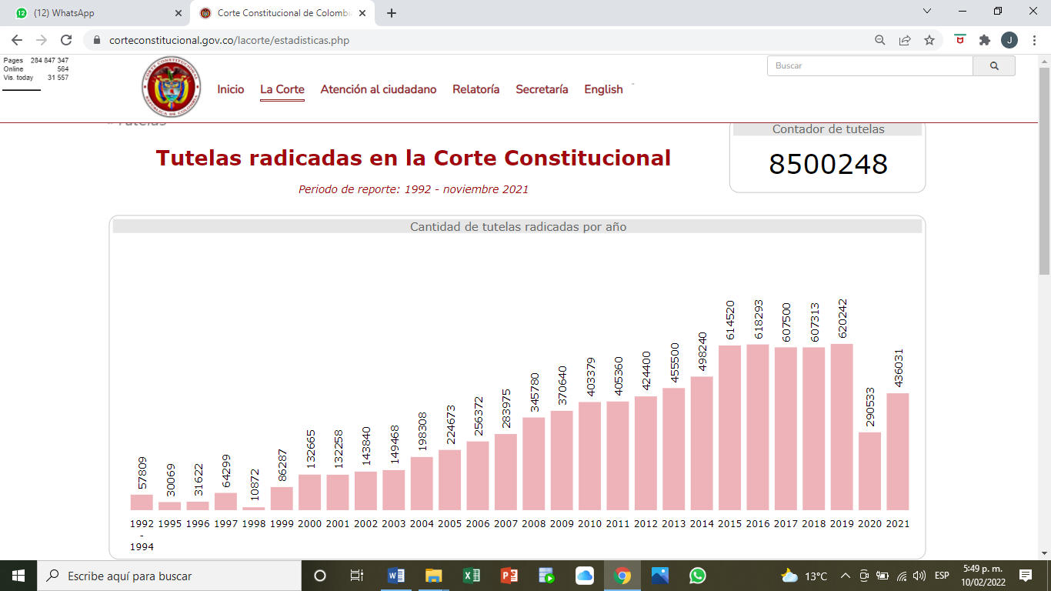
(Estadísticas: Corte Constitucional)

Para el 2021, Bogotá fue la ciudad donde más tutelas fueron radicadas, con una cifra de 97.974 tutelas, seguida por el Medellín y Cali. Tunja ocupa el puesto 17 con un total de 5.222 tutelas radicadas. En cuanto a departamentos, Bogotá D.C, Antioquia y Valle del Cauca igualmente lideran, y Boyacá ocupa el puesto 13 con 9.493 tutelas.

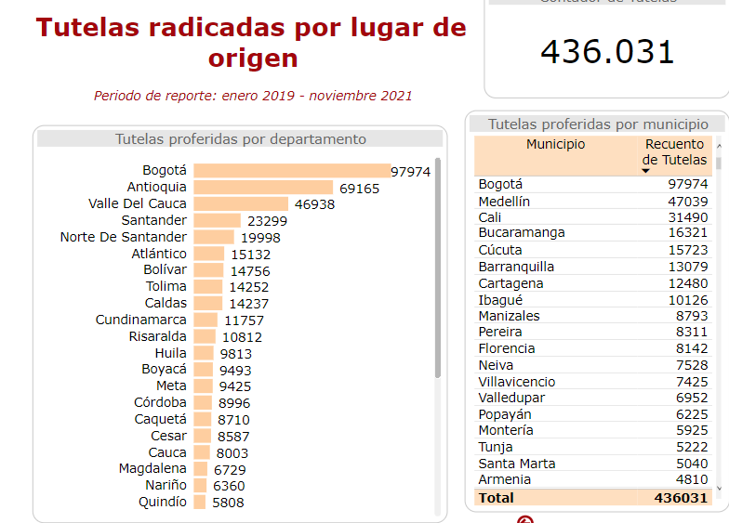
(Estadísticas: Corte Constitucional)
Para ese mismo año 2021, en cuanto a sentidos del fallo en primera instancia, vemos que el 37.7% de los casos es resuelto a favor del demandante (164.796 casos de primera instancia donde se concede el amparo del derecho), el 26.3% niegan el amparo (115.097 casos de primera instancia donde se niega el amparo), y el restante 35.9% fue resuelto por hecho superado, improcedente, concede parcial o rechaza. La misma tendencia se sigue en los casos que fueron impugnados y resueltos en segunda instancia.

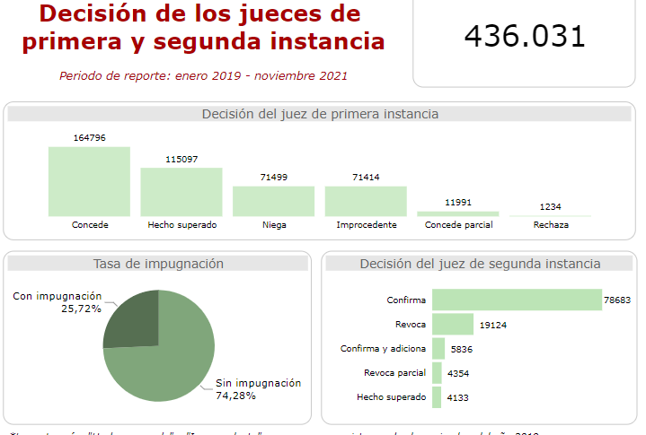
(Estadísticas: Corte Constitucional)

Al igual que otros años, para el 2021 el derecho más invocado por lo colombianos fue el de petición (217.025 acciones de tutela), seguido por el derecho a la salud (88.133) de los cuales 28.377 fueron solicitando autorización o practica oportuna de procedimientos medicos, debido proceso (72.984), minimo vital (36.317), vida (27.705).
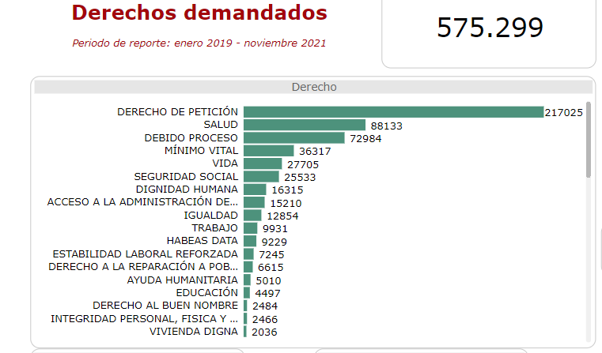

Ese mismo orden se siguió en el departamento de Boyacá, donde por temas de salud se presentaron durante el año 2021 cerca de 1.987 tutelas. Más de 600 personas solicitaron la realización oportuna de procedimientos medicos.

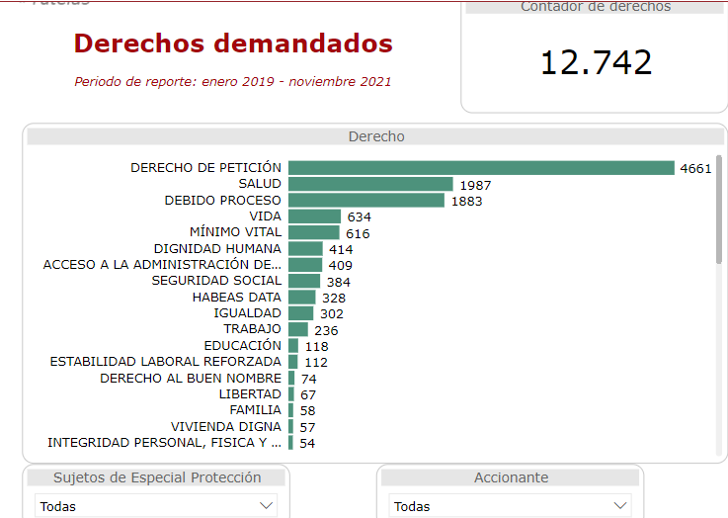
(Estadísticas: Corte Constitucional)

- Según el portal del Consejo Superior de la Judicatura que se puede consultar en https://app.powerbi.com/view?r=eyJrIjoiNTkzM2IxMzgtOTU0Ny00Mjc0LWE3ZTItMTJjMmNhMTg0OTFiIiwidCI6IjYyMmNiYTk4LTgwZjgtNDFmMy04ZGY1LThlYjk5OTAxNTk4YiIsImMiOjR9, se tiene registro del número de acciones de tutela e impugnaciones

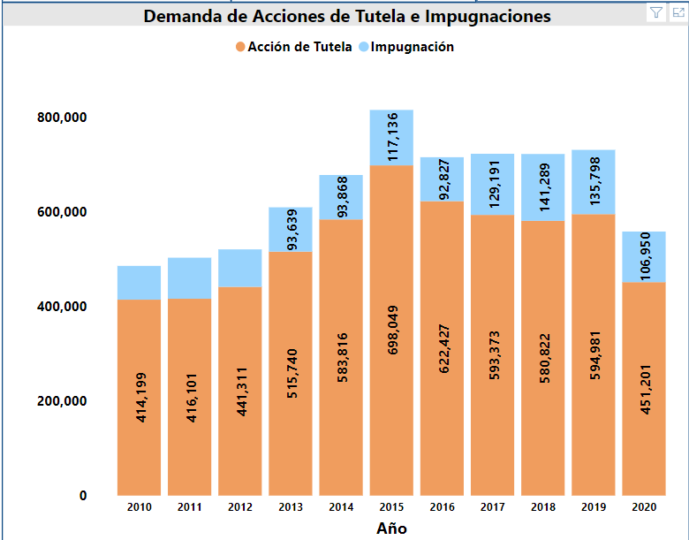

Así mismo, en cuanto a los egresos de tutela, salidas de impugnación, decisión en incidentes de desacato y consultas de incidentes de desacato 2016 a 2020 se tiene registro de:

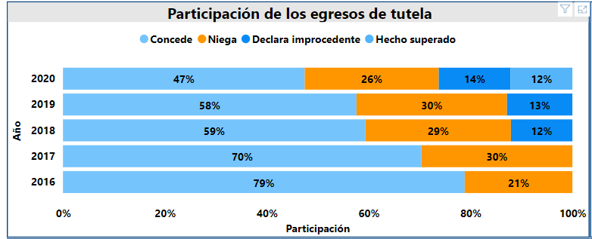

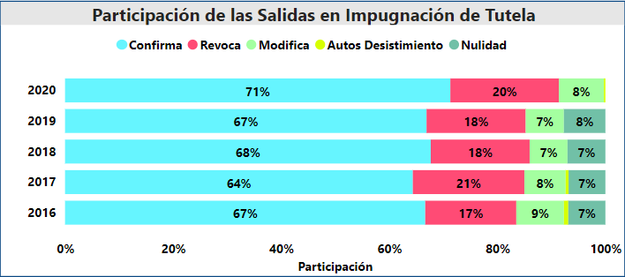

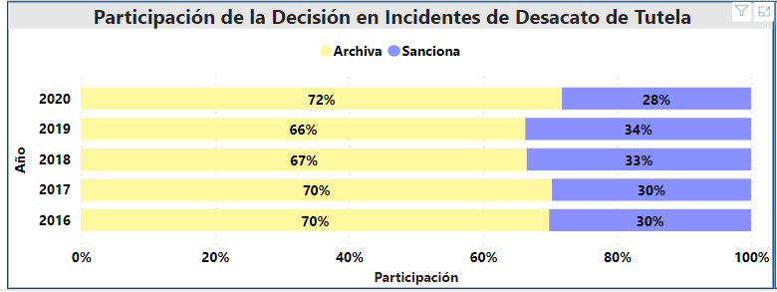
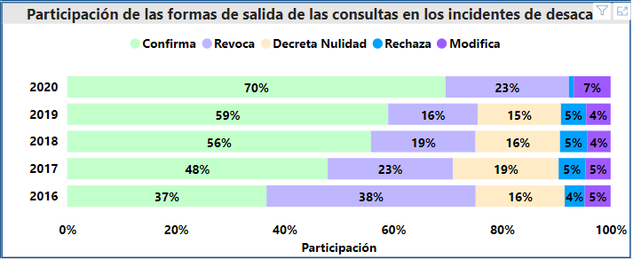

Y finalmente el CSJ nos indica la distribución de la tasa de iniciación del incidente de desacato de tutela por Derecho:

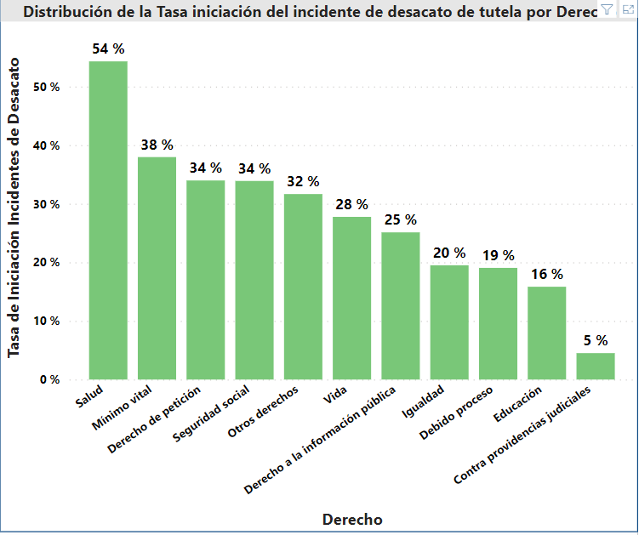

  - La necesidad de sancionar la reincidencia para que el régimen de la acción de tutela pueda cumplir su función de dirigir la conducta de sus destinatarios

Con base en lo señalado en el punto anterior, la acción de tutela ha sufrido una desnaturalización y requiere un ajuste, principalmente porque: (i) está generándose una situación perversa, pues se ha convertido en el método cotidiano para acceder a derechos básicos como el suministro de medicamentos, tratamientos de salud o pensiones, y (ii) ello ha redundado en perjuicio de la eficiencia del sistema judicial en los pleitos comunes, pues los jueces tienen que dedicar buena parte de su tiempo a resolver múltiples demandas de tutela fundadas en hechos de caracteres idénticos en los que generalmente está comprometido el mismo accionado.

Por lo tanto, este proyecto de ley estatutaria propone generar una consecuencia jurídica rigurosa a quienes, aprovechándose del sistema, reincidan en la vulneración de los derechos fundamentales de los ciudadanos. Para eso, se propone abrir la puerta al juez constitucional para que en el fallo de tutela pueda castigar al accionado que, burlando el sistema, reincida en la violación del mismo derecho fundamental mediante actos idénticos.

La medida que se propone arranca de la consideración de que, para dirigir la conducta de sus destinatarios, el derecho debe contemplar medidas sancionatorias disuasivas. Como lo advierte el profesor Jordi Ferrer Beltrán:

“Si se asume que una de las funciones principales del derecho es dirigir la conducta de sus destinatarios, se da por supuesto que lo que pretende el legislador al dictar normas jurídicas prescriptivas es que sus destinatarios realicen o se abstengan de realizar determinadas conductas (por ejemplo, pagar impuestos, no robar, etcétera). Para conseguir motivar la conducta, el legislador suele añadir la amenaza de una sanción para quien no cumpla con la conducta prescrita. Pero para que ello resulte efectivo, los sistemas jurídicos desarrollados prevén la existencia de órganos específicos (jueces y tribunales), cuya función principal es la determinación de la ocurrencia de estos hechos a los que el derecho vincula consecuencias jurídicas y la imposición de esas consecuencias a los sujetos previstos por el propio derecho.

Siendo así, resulta claro que, “prima facie, son las descripciones de aquellos hechos las que se deben incorporar al razonamiento judicial a los efectos de la aplicación de las normas. Y, por tanto, esas descripciones y esas normas son las que deben constituir las premisas del razonamiento, a partir de las que se obtenga la resolución o el fallo de la sentencia (…) Sólo si el proceso judicial tiene el objetivo de determinar la verdad de las proposiciones referidas a los hechos probados y en él se utilizan para resolver los casos las normas generales previamente establecidas, el derecho podrá tener éxito como mecanismo pensado para dirigir la conducta de sus destinatarios. El derecho sólo podrá influir en la conducta de los hombres y mujeres para que no se maten si, efectivamente, el proceso cumple la función de averiguar quién mató y le impone la sanción prevista por el derecho”.

En la misma dirección el profesor Rojas Gómez expone:

“Lo problemático ahora es establecer de qué depende la obediencia del sistema normativo. A dicho propósito es bueno reconocer ante todo que las personas acaso tengan menos motivos para infringir las normas cuando las perciben compatibles con sus ideales que cuando las perciben contrarias a estos. En otras palabras, que los asociados acepten el imperio de las normas jurídicas sin cuestionarlas quizás dependa en alguna medida de que ellas se revelen como una interpretación adecuada de los ideales colectivos, es decir, de que luzcan intrínsecamente justas. Por lo tanto, acaso sea más fácil obtener la obediencia espontánea del régimen cuando las normas se muestran intrínsecamente justas que cuando lucen contrarias a los ideales sociales.

Sin embargo, la justicia que las normas jurídicas exhiban no parece suficiente para asegurar su observancia. Hay que admitir que la infracción de la regla de conducta mantiene cierta aptitud seductora en tanto pueda ofrecer algún beneficio al contraventor o generarle alguna satisfacción. Y ese eventual provecho que podría alcanzar el infractor puede constituirse en causa eficiente de la inobservancia de las normas, si además de las dificultades comunes para asegurar la obediencia por medio de la coacción, las consecuencias adversas previstas como correlato de la infracción tampoco exhiben la fuerza suficiente para disuadirla.

El poder disuasorio de las consecuencias jurídicas adversas correlativas a la contravención quizás dependa en buena parte de su gravedad o intensidad. No obstante, el provecho que el contraventor pueda derivar de la infracción, si las consecuencias jurídicas adversas son de igual o superior intensidad, quizás se abstenga de incurrir en ella. Parece obvio que el individuo sea más proclive a obedecer espontánea y voluntariamente el régimen cuando sabe que de no hacerlo deberá soportar graves consecuencias adversas que cuando advierte que estas son muy leves.

Sin embargo, hay que reconocer que aun las consecuencias jurídicas más graves pueden tener escaso poder disuasivo si en el específico contexto el infractor puede abrigar alguna fundada expectativa de que aquellas resulten inaplicadas. Las consecuencias previstas solo disuaden al potencial contraventor si gozan de serias posibilidades de realizarse; en tanto se perciban como irrealizables su aptitud disuasiva tiende a desvanecerse.

Acaso el individuo esté más dispuesto a obedecer espontáneamente el orden establecido si tiene la seguridad de que las consecuencias adversas por la inobservancia indefectiblemente se producirán. Escasa sería, en cambio, la propensión a cumplir las normas, si el sujeto supiera que difícilmente podrán ser aplicadas las consecuencias adversas correlativas a la contravención” (subrayado por fuera del texto).

En tal sentido, una sanción efectiva, como lo es una multa, seguramente producirá el efecto disuasivo que hace falta para conjurar la perniciosa actitud de los agresores sistemáticos de derechos fundamentales que ha alterado la naturaleza de la acción de tutela.

  - Alcance del desacato en la normatividad vigente

Teniendo en cuenta que el actual proyecto de ley estatutaria persigue instituir una multa en el fallo de tutela, es pertinente aclarar que la sanción que se persigue en este proyecto es muy diferente de aquella contemplada como consecuencia del desacato. Este está regulado en el artículo 52 del mencionado Decreto-ley 2591 de 1991, que señala:

“La persona que incumpliere una orden de un juez, proferida con base en el presente Decreto incurrirá en desacato sancionable con arresto hasta de seis meses y multa hasta de 20 salarios mínimos mensuales salvo que en este Decreto ya se hubiere señalado una consecuencia jurídica distinta y sin perjuicio de las sanciones penales a que hubiere lugar.

La sanción será impuesta por el mismo juez mediante trámite incidental y será consultada al superior jerárquico quien decidirá dentro de los tres días siguientes si debe revocarse la sanción”.

El alcance del desacato lo ha descrito la Corte Constitucional en diferentes ocasiones. En la Sentencia C-367 de 2014 M.P. Mauricio González Cuervo, la Corte aclaró:

“A pesar de ser una sanción, el objeto del desacato no es la sanción en sí misma, sino propiciar que se cumpla el fallo de tutela. Cumplir con la orden serviría para evitar la sanción, valga decir, evitar que se imponga el arresto y la multa previstos en el artículo 52 del Decreto 2591 de 1991. En la medida en que el desacato puede hacer que se cumpla con el fallo en comento, es un instrumento procesal que puede garantizar de manera adecuada el acceso a la administración de justicia”.

La posición de la Corte se ha mantenido a lo largo de los años. En la Sentencia SU-034 de 2018, la Corte Constitucional advirtió:

“Acerca de la finalidad que persigue el incidente de desacato, la postura que de vieja data ha acogido la Sala Plena de esta Corte y que se ha mantenido es que, si bien una de las consecuencias derivadas de este trámite incidental es la imposición de sanciones por la desobediencia frente a la sentencia, su auténtico propósito es lograr el cumplimiento efectivo de la orden de tutela pendiente de ser ejecutada; de suerte que no se persigue reprender al renuente por el peso de la sanción en sí misma, sino que ésta debe entenderse como una forma para inducir que aquel encauce su conducta hacia el cumplimiento, a través de una medida de reconvención cuya objetivo no es otro que auspiciar la eficacia de la acción impetrada y, con ella, la reivindicación de los derechos quebrantados” (subrayado por fuera del texto).

Por lo tanto, de la norma que regula el desacato y del alcance que ha fijado la Corte Constitucional frente a este, es imperioso concluir que su razón de ser es generar el cumplimiento de la orden de tutela por parte del accionado para el caso concreto, pero en nada se relaciona con la reincidencia y por lo tanto carece de aptitud para disuadirla.

A diferencia del desacato, la multa que persigue crear este proyecto de ley estatutaria apunta a sancionar al accionado que repetidamente viole un derecho fundamental en circunstancias idénticas a las que antes provocaron otro fallo de tutela contra el mismo sujeto, con el propósito de disuadirlo de reincidir. La norma que se propone contempla una multa de entre veinte (20) SMLMV y cien (100) SMLMV, cuya dosificación haría el juez teniendo en cuenta el rango del derecho fundamental violado, la intensidad de la violación y el número de veces que esta se haya repetido.

- RELACIÓN DE POSIBLES CONFLICTOS DE INTERÉS

Teniendo en cuenta lo establecido en el artículo 3 de la Ley 2003 del 19 de noviembre de 2019, por la cual se modifica parcialmente la Ley 5 de 1992 y se dictan otras disposiciones, que modifica el artículo 291 de la Ley 5 de 1992, en la que se estableció que el autor del proyecto y el ponente presentarán en la exposición de motivos la descripción de las posibles circunstancias o eventos que podrán generar un conflicto de interés para la discusión y votación del proyecto, siendo estos, criterios guías para que los congresistas tomen una decisión en torno a si se encuentran en una causal de impedimento, el presente proyecto de acto legislativo no configura en principio un beneficio particular, actual y directo para ningún congresista, pues es un proyecto que no versa sobre derechos u obligaciones particulares.

Frente al Proyecto de ley del asunto”, se considera que para la discusión y aprobación de este Proyecto de Ley pueden tener posible conflicto de interés quienes actualmente tengan en curso alguna acción de tutela, de lo contrario se considera que no existen circunstancias que pudieran dar lugar a un eventual conflicto de interés por parte de los Honorables Representantes, pues es una iniciativa de carácter general, impersonal y abstracta, con lo cual no se materializa una situación concreta que permita enmarcar un beneficio particular, directo ni actual. Salvo la hipótesis mencionada, se considera que este proyecto se enmarca en lo dispuesto por el literal a del artículo primero de la Ley 2003 de 2019 sobre las hipótesis de cuando se entiende que no hay conflicto de interés. En todo caso, es pertinente aclarar que los conflictos de interés son personales y corresponde a cada Congresista evaluarlos.

Finalmente, sobre los conflictos de interés resulta importante recordar lo señalado por el Consejo de Estado (2019):

“No cualquier interés configura la causal de desinvestidura en comento, pues se sabe que sólo lo será aquél del que se pueda predicar que es directo, esto es, que per se le alegado beneficio, provecho o utilidad encuentre su fuente en el asunto que fue conocido por el legislador; particular, que el mismo sea específico o personal, bien para el congresista o quienes se encuentren relacionados con él; y actual o inmediato, que concurra para el momento en que ocurrió la participación o votación del congresista, lo que excluye sucesos contingentes, futuros o imprevisibles. También se tiene noticia que el interés puede ser de cualquier naturaleza, esto es, económico o moral, sin distinción alguna”.

De igual forma, es pertinente señalar lo que la Ley 5 de 1992 dispone sobre la materia en el artículo 286, modificado por el artículo 1 de la Ley 2003 de 2019:

“Se entiende como conflicto de interés una situación donde la discusión o votación de un Proyecto de Ley o acto legislativo o artículo, pueda resultar en un beneficio particular, actual y directo a favor del congresista.

a) Beneficio particular: aquel que otorga un privilegio o genera ganancias o crea indemnizaciones económicas o elimina obligaciones a favor del congresista de las que no gozan el resto de los ciudadanos. Modifique normas que afecten investigaciones penales, disciplinarias, fiscales o administrativas a las que se encuentre formalmente vinculado.
b) Beneficio actual: aquel que efectivamente se configura en las circunstancias presentes y existentes al momento en el que el congresista participa de la decisión.
c) Beneficio directo: aquel que se produzca de forma específica respecto del congresista, de su cónyuge, compañero o compañera permanente, o parientes dentro del segundo grado de consanguinidad, segundo de afinidad o primero civil.”

Se recuerda que la descripción de los posibles conflictos de interés que se puedan presentar frente al trámite del presente Proyecto de Ley, conforme a lo dispuesto en el artículo 291 de la ley 5 de 1992, no exime del deber del Congresista de identificar otras causales adicionales.

- Bibliografía

- Asamblea Nacional Constituyente. Ponencia del Constituyente Juan Carlos Esguerra Portocarrero para la subcomisión tercera de la comisión primera sobre el tema de los mecanismos de protección de los derechos fundamentales de los particulares. Bogotá, 15 de abril de 1991.
- Beltrán, Jordi Ferrer. “Apuntes sobre el concepto de motivación de las decisiones judiciales” Nuevas Tendencias Del Derecho Probatorio: Segunda Edición Ampliada, by Horacio Cruz Tejada, 2nd ed., Universidad De Los Andes, Colombia, 2015, pp. 57–76. JSTOR. En: www.jstor.org/stable/10.7440/j.ctt19qgdk7.8.
- Consejo Superior de la Judicatura. Informe al Congreso de la República, 2018.
- Corte Constitucional. Sentencia SU 034 de 2018. M.P. Alberto Rojas Ríos.
- Corte Constitucional. Sentencia C-367 de 2014 M.P. Mauricio González Cuervo.
- Corte Constitucional. Sentencias decididas en control abstracto de constitucionalidad y acción de tutela. 28 de febrero de 2019. En: http://www.corteconstitucional.gov.co/relatoria/estadisticas.php
- Defensoría del Pueblo. La tutela y el derecho a la salud 2016. Bogotá: 2017.
- Defensoría del pueblo. La tutela y los derechos a la salud y la seguridad social 2018. Bogotá: 2019.
- Rojas Gómez, Miguel. Lecciones de derecho procesal, tomo I, Teoría del proceso, Bogotá, Esaju, 2019, pp. 40 a 42.
- Corte Constitucional. Boletín de estadísticas de la Corte Constitucional Enero - mayo de 2019. Bogotá: 2019. En: https://www.corteconstitucional.gov.co/inicio/Informe%20estad%C3%ADstico%20general%20enero%20mayo%202019.pdf
- Rama Judicial, Consejo Superior de la Judicatura. Informe de la Rama Judicial al Congreso de la República Año 2019. Bogotá: 2019. En: https://www.ramajudicial.gov.co/documents/1545778/5597675/1.+Informe+al+Congreso+2019+Rama+Judicial_BAJA.pdf/c5d41f1b-8001-48dc-9d86-690804e3d5de
- Rama Judicial, Consejo Superior de la Judicatura. Informe de la Rama Judicial al Congreso de la República Año 2020. Bogotá: 2020.
- https://www.defensoria.gov.co/es/nube/comunicados/10192/Medim%C3%A1s-y-Coomeva-encabezan-la-lista-de-las-EPS-con-m%C3%A1s-tutelas-por-cada-10000-afiliados-Medim%C3%A1s-Coomeva-EPS-tutelas.htm
- https://www.corteconstitucional.gov.co/lacorte/estadisticas.php

- PROPOSICIÓN

Con fundamento en las anteriores consideraciones, le solicito a la Comisión Primera de la Cámara de Representantes dar primer debate al Proyecto de Ley Estatutaria 439 de 2022C “Por medio de la cual se modifica el Decreto – Ley 2591 de 1991, y se dictan otras disposiciones”., de conformidad con el texto radicado en la Secretaría de la Comisión primera de la Cámara de Representantes.

Cordialmente,

CÉSAR AUGUSTO LORDUY
Representante a la Cámara

TEXTO PROPUESTO PARA PRIMER DEBATE DEL
PROYECTO DE LEY ESTATUTARIA N.º 439 DE 2022 CÁMARA

“POR MEDIO DE LA CUAL SE MODIFICA EL DECRETO – LEY 2591 DE 1991, Y SE DICTAN OTRAS DISPOSICIONES”

EL CONGRESO DE COLOMBIA

DECRETA:

Artículo 1º. Objeto. Esta ley tiene por objeto dotar de herramientas al juez constitucional, con el fin de disuadir la reincidencia en la violación de derechos fundamentales, garantizar el derecho de acceso a la justicia y robustecer la efectividad de su protección a través de los fallos de tutela.

Artículo 2º. Modifíquese el artículo 29 del Decreto – ley 2591 de 1991, el cual quedará así:

“Artículo 29. Contenido del fallo. Dentro de los diez días siguientes a la presentación de la solicitud el juez dictará fallo, el cual deberá contener:

1. La identificación del solicitante.

2. La identificación del sujeto o sujetos de quien provenga la amenaza o vulneración.

3. La determinación del derecho tutelado.

4. La orden y la definición precisa de la conducta a cumplir con el fin de hacer efectiva la tutela.

5. El plazo perentorio para el cumplimiento de lo resuelto, que en ningún caso podrá exceder de 48 horas.

6. Cuando la violación o amenaza de violación derive de la aplicación de una norma incompatible con los derechos fundamentales, la providencia judicial que resuelva la acción interpuesta deberá además ordenar la inaplicación de la norma impugnada en el caso concreto.

7. La determinación de la multa a la que haya lugar, en el evento contemplado en el artículo 29. A.

PARAGRAFO. El contenido del fallo no podrá ser inhibitorio.

Artículo 3º. El Decreto – ley 2591 de 1991 tendrá un nuevo artículo, el cual quedará así:

“Artículo 29 A. Sanción por la reincidencia en la violación del mismo derecho fundamental. Siempre que en el trámite de la acción de tutela aparezca demostrada la reincidencia del demandado en la violación del derecho fundamental, en el respectivo fallo el juez podrá imponer multa de entre veinte (20) y cien (100) salarios mínimos legales mensuales vigentes, a favor del Consejo Superior de la Judicatura.

Parágrafo 1°. Para los efectos de lo dispuesto en este artículo se entiende que hay reincidencia si en fallo de tutela ejecutoriado, dentro del año anterior a la ocurrencia de los nuevos hechos que se juzgan, se hubiere declarado la violación del derecho fundamental por la misma autoridad pública o particulares que señale este Decreto, en circunstancias de hecho de idénticas o similares características.

Parágrafo 2°. A partir de la entrada en vigencia de la presente ley, el Gobierno Nacional tendrá dos (2) meses para su reglamentación e implementación, para lo cual deberá contemplar la forma de cuantificar la multa.

Parágrafo 3°. El Consejo Superior de la Judicatura en el informe que anualmente remite al Congreso de la República deberá incluir un acápite que dé cuenta de la implementación y los resultados de la aplicación de esta norma.

Artículo 4º. Vigencia. La presente ley rige a partir de su publicación, y deroga todas aquellas que le sean contrarias.

Del Honorable Representante,

CÉSAR AUGUSTO LORDUY
Representante a la Cámara

Asamblea Nacional Constituyente. Ponencia del Constituyente Juan Carlos Esguerra Portocarrero para la subcomisión tercera de la comisión primera sobre el tema de los mecanismos de protección de los derechos fundamentales de los particulares. Bogotá, 15 de abril de 1991.
Asamblea Nacional Constituyente. Ponencia del Constituyente Juan Carlos Esguerra Portocarrero para la subcomisión tercera de la comisión primera sobre el tema de los mecanismos de protección de los derechos fundamentales de los particulares. Bogotá, 15 de abril de 1991.
Defensoría del Pueblo. La tutela y el derecho a la salud 2016. Bogotá: 2017.
Consejo Superior de la Judicatura. Informe al Congreso de la República, 2018. Página 47.
Defensoría del pueblo. La tutela y los derechos a la salud y la seguridad social 2018. Bogotá: 2019.
Defensoría del Pueblo. La tutela y el derecho a la salud 2016. Bogotá: 2017.
Corte Constitucional. Sentencias decididas en control abstracto de constitucionalidad y acción de tutela. 28 de febrero de 2019. En: http://www.corteconstitucional.gov.co/relatoria/estadisticas.php
Defensoría del pueblo. La tutela y los derechos a la salud y la seguridad social 2018. Bogotá: 2019.
Defensoría del Pueblo. La tutela y el derecho a la salud 2016. Bogotá: 2017.
Corte Constitucional. BOLETÍN DE ESTADÍSTICAS DE LA CORTE CONSTITUCIONAL ENERO-MAYO DE 2019.
Defensoría del pueblo. La tutela y los derechos a la salud y la seguridad social 2018. Bogotá: 2019. Pág. 32.
Consejo Superior de la Judicatura. Informe al Congreso de la República, 2018. Página 49.
Defensoría del pueblo. La tutela y los derechos a la salud y la seguridad social 2018. Bogotá: 2019. Pág. 32.
Defensoría del pueblo. La tutela y los derechos a la salud y la seguridad social 2018. Bogotá: 2019. Pág. 32.
Según informe de la Defensoría del Pueblo, de 2019, “A nivel de entidad demandada (mayores a 1.000 tutelas), Comfacor presentó el porcentaje más alto de fallos en contra en primera instancia, con el 90,6 por ciento, seguida de Ecoopsos (89,3 por ciento), Barrios Unidos de Quibdó (89,1 por ciento), Comparta (88,1 por ciento) y Emssanar (87,8 por ciento)”.
Ferrer Beltrán, Jordi. “APUNTES SOBRE EL CONCEPTO DE MOTIVACIÓN DE LAS DECISIONES JUDICIALES.” Nuevas Tendencias Del Derecho Probatorio: Segunda Edición Ampliada, by Horacio Cruz Tejada, 2nd ed., Universidad De Los Andes, Colombia, 2015, pp. 57–76. JSTOR, www.jstor.org/stable/10.7440/j.ctt19qgdk7.8.
Rojas Gómez, Miguel. Lecciones de derecho procesal, tomo I, Teoría del proceso, Bogotá, Esaju, 2019, pp. 40 a 42.
Corte Constitucional. Sentencia C-367 de 2014 M.P. Mauricio González Cuervo.
Corte Constitucional. Sentencia SU 034 de 2018. M.P. Alberto Rojas Ríos.

